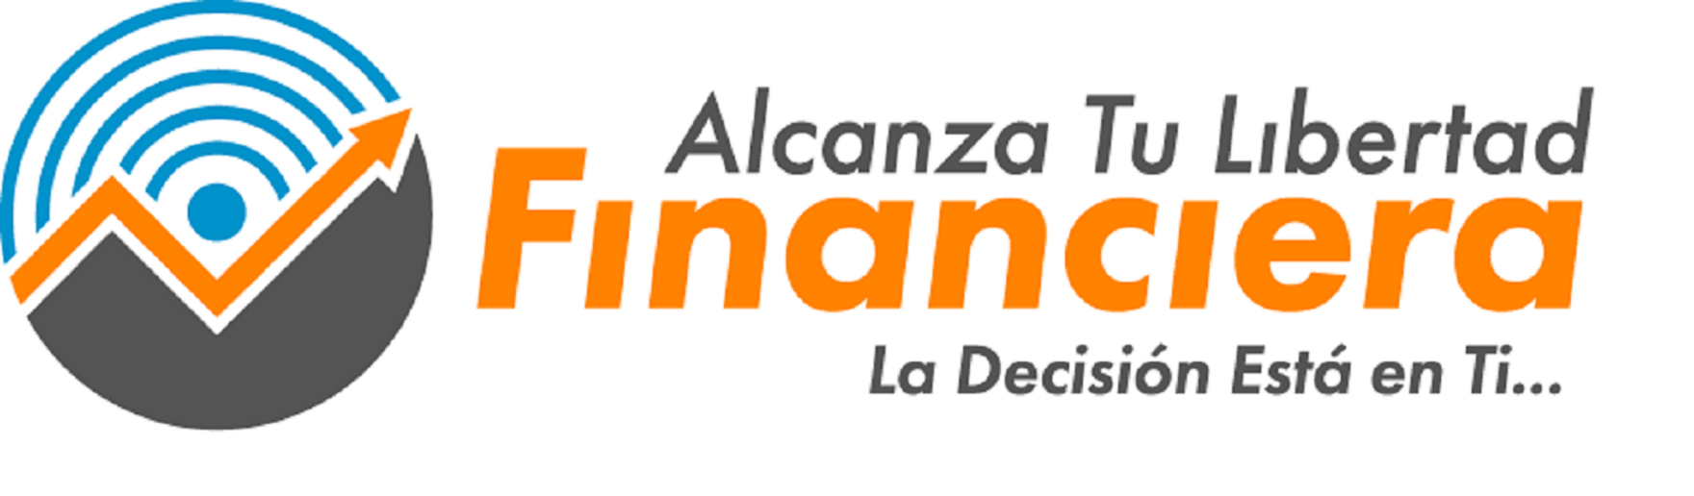
Esta plantilla es propiedad exclusiva de Alcanza tu libertad financiera LLC y no ha sido tomada de algún otro formato de otra compañía, solo la persona que ha pagado este formato tiene derecho a su uso personal y NO tiene derecho de compartirlo a ningún familiar o amistad, solo si tiene hijos, los hijos si tienen derecho. Creo en tu integridad y te aseguro que esta integridad traerá mas bendiciones para tu vida.
CONTROL DE GASTOS VARIOS DIARIOS/POR CADA MES | MES | ANO 2021
Fecha |  | Articulo Comprado | Monto gastado

